EL PROGRAMA GLOBAL "ART IN RESONANCE" DE THE PENINSULA HOTELS REGRESA CON NUEVA EXPOSICIÓN EN HONG KONG
Obras inmersivas de artistas internacionales, incluido el destacado Kingsley Ng de Hong Kong, marcan el renacimiento de la muestra mundial de arte contemporáneo de la marca.
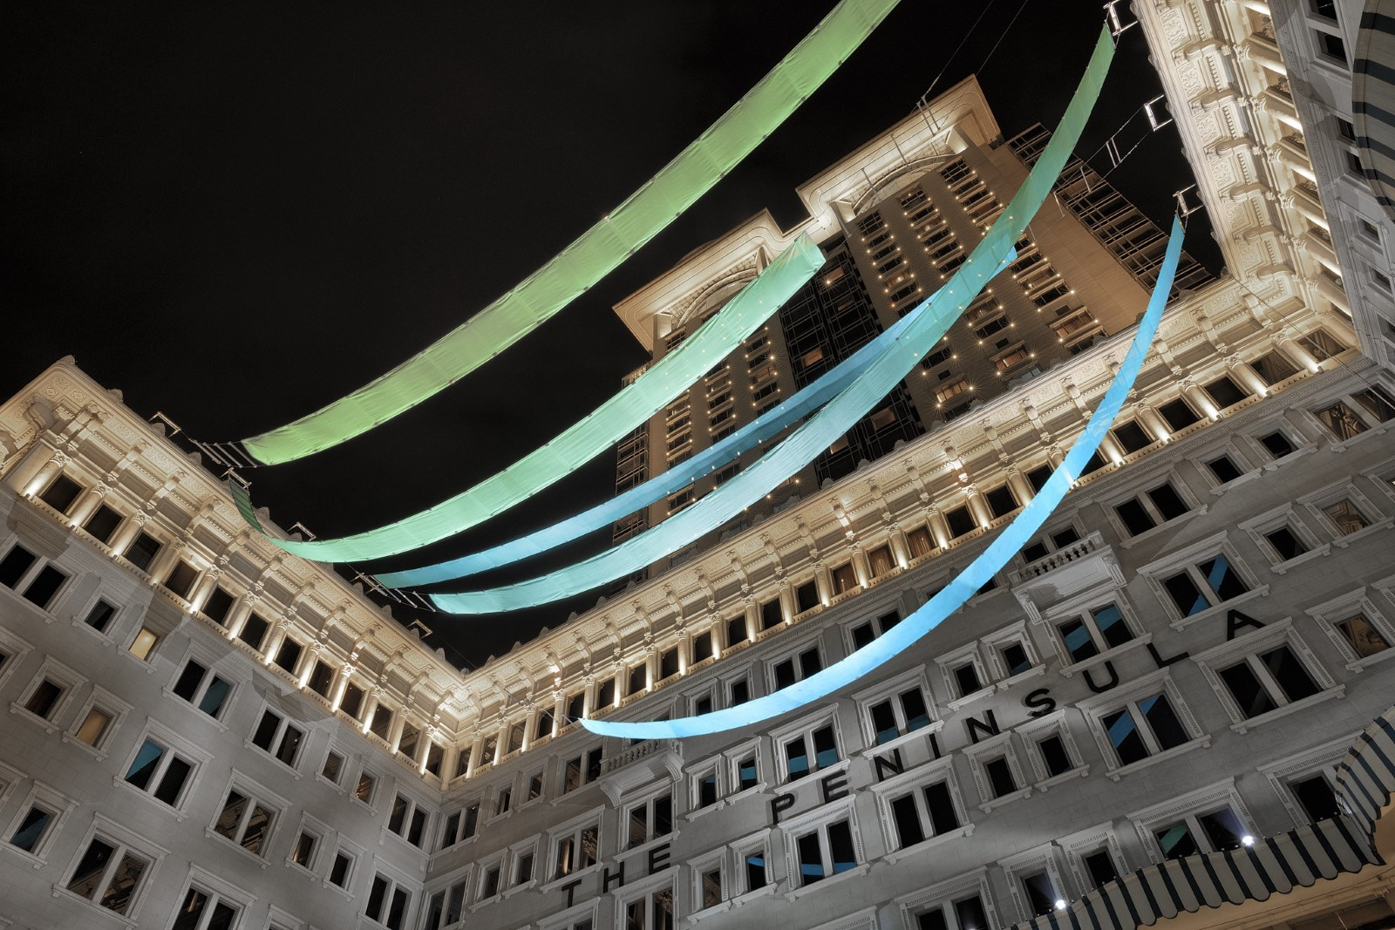
El 25 de marzo de 2024, The Peninsula anunciará el regreso de su aclamado programa de arte global, "Art in Resonance", con una nueva exposición en su hotel insignia en Hong Kong. La inauguración, que coincide con la Semana del Arte de Hong Kong, presenta obras especialmente encargadas de cuatro artistas visionarios: Elise Morin, Kingsley Ng, Lachlan Turczan y Saya Woolfalk. La exposición estará abierta al público hasta el 17 de mayo.
Introducido originalmente por The Peninsula en 2019 en colaboración con los asesores culturales globales Isolde Brielmaier y Bettina Prentice, Art in Resonance ofrece a los huéspedes de The Peninsula experiencias profundamente inmersivas en las ciudades de destino respectivas de sus hoteles. El programa también apoya el ecosistema cultural más amplio al proporcionar a artistas emergentes la financiación, el apoyo curatorial y las capacidades logísticas que les permiten producir obras de arte públicas nuevas, significativas y complejas.
"Este programa siempre ha consistido en comprometernos con una participación más profunda y significativa con los artistas, proporcionando patrocinio y una plataforma fundamental para su trabajo, en lugar de ser simples lugares pasivos", dijo Gareth Roberts, Director de Operaciones Adjunto de The Hongkong and Shanghai Hotels, Limited. "Estamos especialmente orgullosos de haber dado al artista hongkonés Kingsley Ng la capacidad de producir su proyecto más ambicioso hasta la fecha. Ng ha demostrado claramente que la legendaria fachada del hotel sigue siendo un lienzo fértil para la imaginación artística".

Obras Nuevas Sorprendentemente Inmersivas e Innovadoras
La exposición verá a Kingsley Ng (n. 1980, Hong Kong, China) develar Esmeralda; una instalación cinética monumental creada expresamente para el patio emblemático del hotel. La pieza toma su título de la celebrada novela de 1972 de Italo Calvino, Invinsible Cities: una meditación sobre la cultura, la memoria, la verdad, el pasado y el presente. Hecha con cintas de color jade, cada una con una longitud de 36 metros y controladas individualmente por cabrestantes motorizados, Esmeralda ondeará entre la física de la gravedad y la flotabilidad del aire. La obra colosal permite al artista evocar las mareas efímeras que han llevado a viajeros a Hong Kong desde todas partes del mundo durante siglos.
Otra obra dinámica encargada para la exposición de 2024 es Harmonic Resonance de Lachlan Turczan (n. 1993, Los Ángeles, EE. UU.) – una escultura cinética que proporciona una exploración hipnótica y meditativa del sonido visible. La obra presenta un espejo parabólico de más de 1.6 metros de diámetro, que encierra una piscina poco profunda de agua, donde tonos infrasónicos de baja frecuencia permiten al artista coreografiar patrones oscilantes que se forman en la superficie del agua. "He pasado la última década refinando una práctica artística que sigue un algoritmo simple y natural: el sonido moldea el agua, el agua moldea la luz", explicó el artista, quien cita el Movimiento de Luz y Espacio de California de la década de 1960 como una influencia importante.
SOLI de Elise Morin (n. 1978, París, Francia), encargado originalmente en 2019, se ha expandido significativamente para la exposición en Hong Kong. La práctica multidisciplinaria en el estudio de Morin fusiona la ciencia, el arte y la tecnología mientras continúa su exploración del paisaje como género. La escultura, hecha de miles de CD obsoletos, cada uno pulverizado industrialmente según su grado de seguridad, recuerda a los resplandecientes palacios de su Francia natal, pero en lugar de eso ofrece un comentario tranquilo sobre la carga material de los desechos.
Finalmente, Saya Woolfalk (n. 1979, Gifu, Japón) presentará Visionary Reality Portal, una cámara de meditación digital inmersiva y multisensorial. La práctica en el estudio de Woolfalk está dedicada a su serie continua The Empathics – un grupo ficticio que fusiona ADN con plantas para lograr la utopía. A través de la transformación física de The Empathics, el artista puede explorar temas de hibridismo, espiritualidad, etnografía y discurso racial. Ubicado en un espacio construido a medida en la planta baja, el Visionary Reality Portal está construido con papel pintado a mano, acción en vivo y animación 3D, e incluye una miríada de referencias culturales, desde mandalas hasta ventanas de vidrio coloreado hasta nkisi (objetos tradicionales africanos sagrados que encarnan espíritus animales). Woolfalk también ha diseñado un filtro de Instagram personalizado que se puede utilizar dentro de la exposición, permitiendo a los visitantes formar parte de la instalación y ser parte permanente del archivo digital del artista.
"Desde el inicio del programa Art in Resonance, The Peninsula Hotels ha demostrado consistentemente un valiente compromiso con las visiones de los artistas", dijo Bettina Prentice, co-curadora de la exposición en Hong Kong. "Al optar por actuar como incubadora de ideas audaces y experimentales de nuevas voces, la marca ha convertido estos conceptos complejos en realidad".

Un Compromiso de la Marca con las Artes Contemporáneas en Toda la Empresa
The Peninsula ha mantenido un firme compromiso con la promoción de los aspectos culturales ricos y vibrantes de las ciudades de destino de sus propiedades durante generaciones, invitando a sus huéspedes a interactuar con el arte a través de numerosos canales. El grupo ha albergado residencias de artistas, montado exposiciones enriquecedoras y culturalmente representativas, charlas y simposios, y ofrecido visitas a estudios y talleres con creadores locales cuyo trabajo ejemplifica el sabor distintivo y la energía de sus ciudades natales.
Las obras de arte de la exposición permanecerán en The Peninsula Hong Kong hasta el 17 de mayo, después de lo cual serán exhibidas en otras propiedades de The Peninsula, y se unirán a instalaciones adicionales, recién encargadas, de artistas locales. Durante la duración de la exhibición, The Peninsula Hong Kong ofrecerá a los visitantes acceso gratuito a todas las piezas, así como visitas guiadas y actividades que iluminarán aún más la vibrante escena artística de la ciudad.
Paralelamente a la exposición, The Peninsula Hong Kong ofrecerá a los huéspedes un menú especial de cócteles de Art in Resonance en el Felix Lab del Collectors’ Lounge de Art Basel Hong Kong. El menú incluye cuatro cócteles y un cóctel sin alcohol, todos concebidos para resonar con las instalaciones artísticas del hotel: Soliloquio de Papa, Soliloquio de Uva, Soliloquio Suculento, Soliloquio de Maíz y el Soliloquio de Coco sin alcohol. También estarán disponibles en The Bar de The Peninsula Hong Kong del 26 de marzo al 17 de mayo de 2024.
Más información se puede encontrar en la página web del programa Art in Resonance de The Peninsula, www.peninsula.com/art.

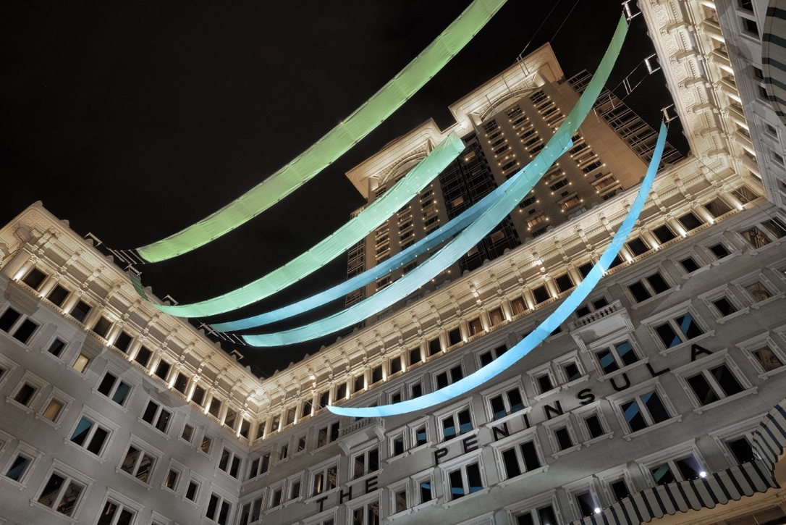
Kingsley Ng (n. 1980, Hong Kong, China) presenta Esmeralda, una monumental instalación cinética creada expresamente para el patio del hotel. Crédito de la Foto: The Peninsula Hotels.

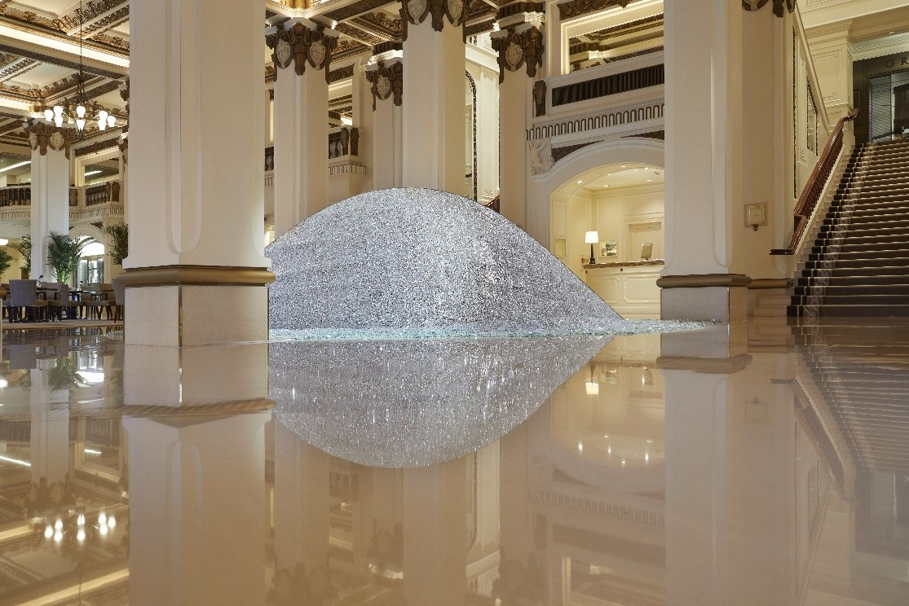
Elise Morin (n. 1978, París, Francia) exhibe SOLI, originalmente encargado en 2019, ha sido ampliamente expandido para la exposición en Hong Kong. Crédito de la Foto: The Peninsula Hotels.

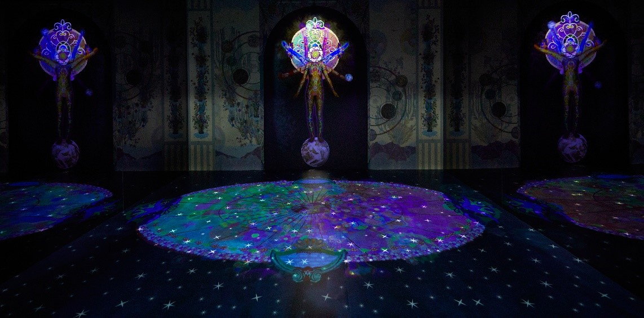
Saya Woolfalk (n. 1979, Gifu, Japón) presentará Visionary Reality Portal, una cámara de meditación digital inmersiva y multisensorial. Crédito de la Foto: The Peninsula Hotels.
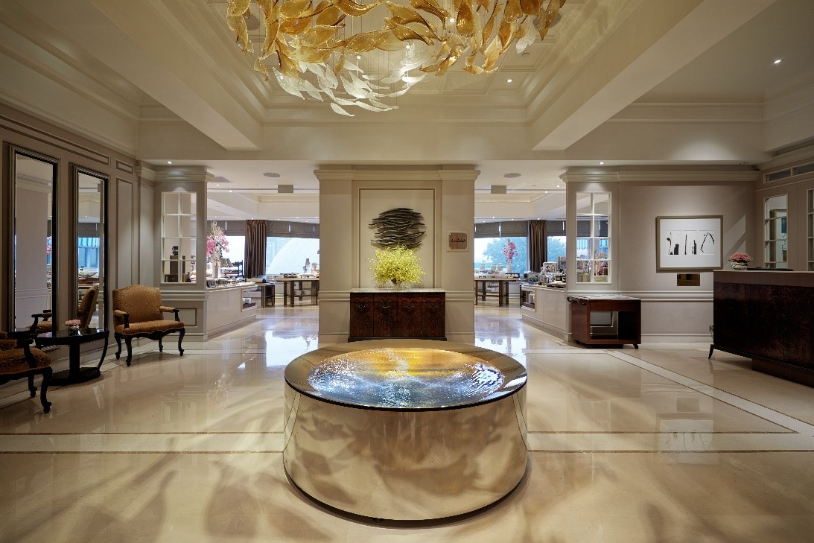
Lachlan Turczan (n. 1993, Los Ángeles, EE. UU.) ofrece Harmonic Resonance, una escultura cinética que proporciona una exploración hipnótica y meditativa del sonido visible. Crédito de la Foto: The Peninsula Hotels.

Para descargar imágenes en alta resolución, ingresar al siguiente enlace.

Sobre The Hongkong and Shanghai Hotels, Limited (HSS)
Constituida en 1866 y cotizada en la Bolsa de Valores de Hong Kong (00045), HSH es la sociedad de cartera de un grupo que se dedica a la propiedad, el desarrollo y la gestión de prestigiosas propiedades hoteleras, comerciales y residenciales en lugares clave de Asia, los Estados Unidos y Europa, así como la prestación de servicios de turismo y ocio, gestión de clubes y otros servicios. La cartera de Peninsula Hotels comprende The Peninsula Hong Kong, The Peninsula Shanghai, The Peninsula Beijing, The Peninsula Tokyo, The Peninsula New York, The Peninsula Chicago, The Peninsula Beverly Hills, The Peninsula London, The Peninsula Paris, The Peninsula Istanbul, The Peninsula Bangkok y The Peninsula Manila. La cartera de propiedades del Grupo incluye The Repulse Bay Complex, The Peak Tower y St. John's Building en Hong Kong; El Hito en Ciudad Ho Chi Minh, Vietnam; y 21 Avenue Kléber en París, Francia. La cartera de clubes y servicios del Grupo incluye The Peak Tram en Hong Kong; Quail Lodge & Golf Club en Carmel, California; Peninsula Clubs and Consultancy Services, Peninsula Merchandising y Tai Pan Laundry en Hong Kong.

Contactos de prensa:
Carolina Trasviña, Client Service Director | Travel: carolina.trasvina@another.co
Gabriel Fuertes, Sr. PR Executive | Travel: gabriel.fuertes@another.co
Camila Martínez, Account Assistant | Travel: camila.martinez@another.co

